雕庄中心幼儿园·采菱园
“幼儿观察记录与分析”记录表

班级：大二班
观察时间 | 2024.1.5
观察地点 | 教室
观察对象 | 表演《猴子捞月亮》的一组幼儿的儿童表征
观察目的 | 观察一组幼儿的儿童表征，了解他们在游戏过程中的想法与需求。
观察实录 | 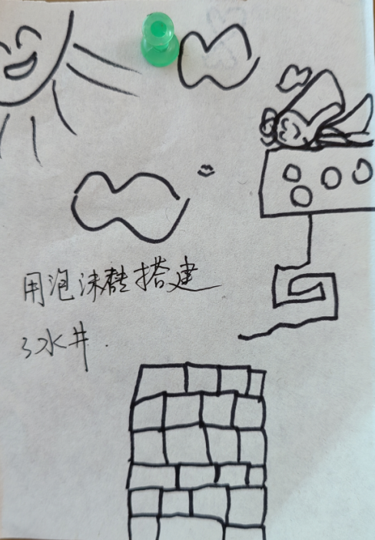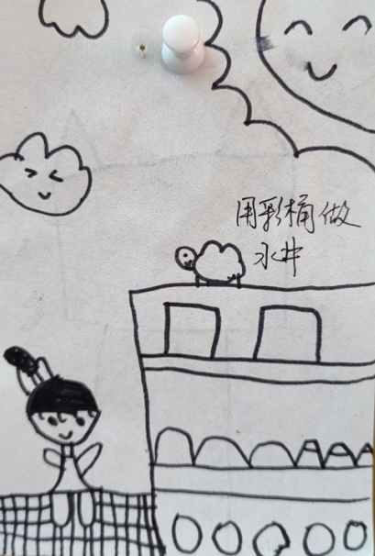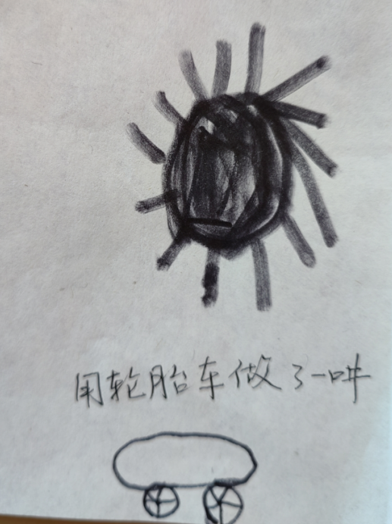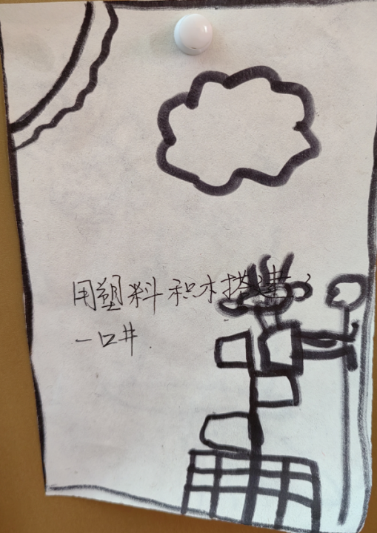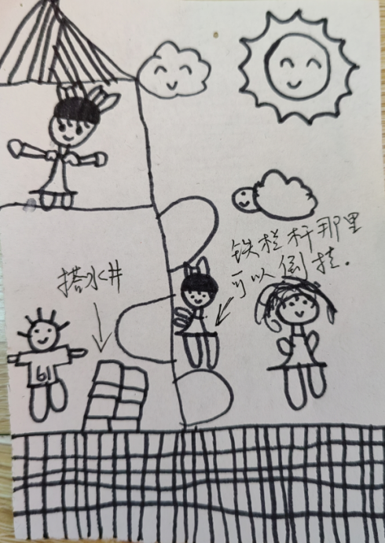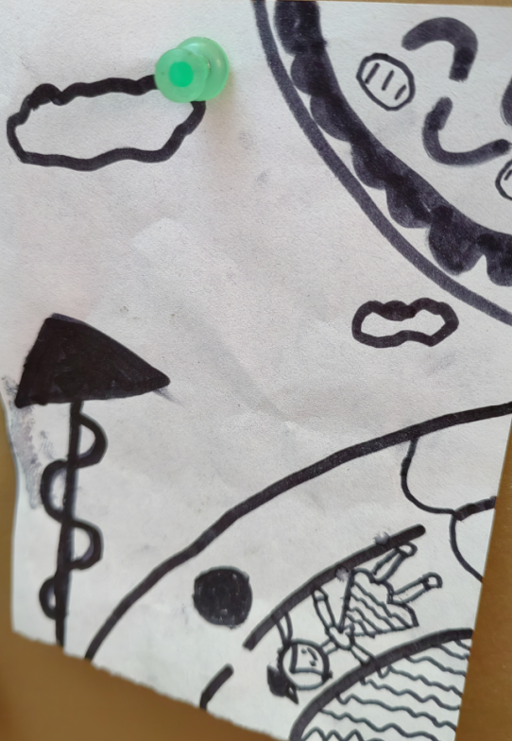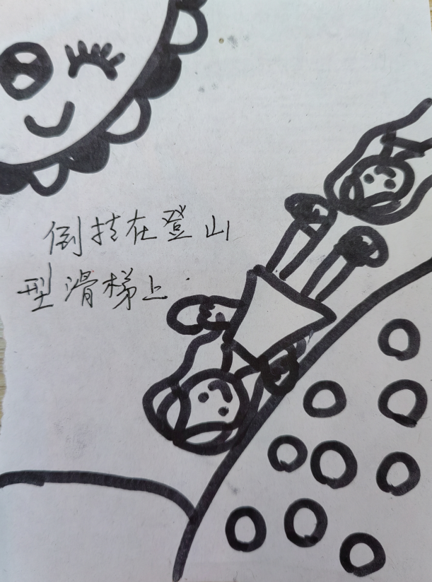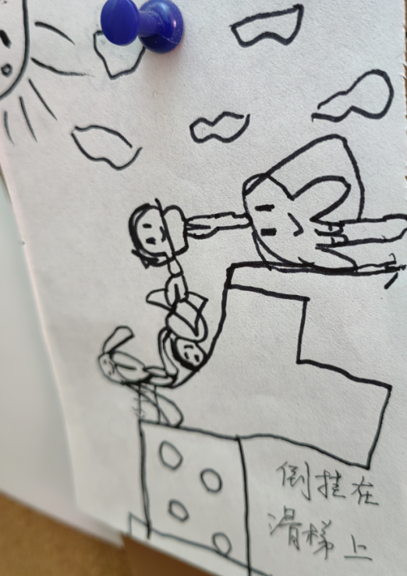  图示一——八：表演游戏《猴子捞月亮》的儿童表征  游戏过后，幼儿都在用儿童表征记录自己的游戏过程与想法，他们三三两两的一组在画着，其中一组幼儿在画他们最感兴趣的水井的场景布置，一组幼儿在画游戏的表演过程。  进入游戏分享环节，他们非常兴趣地说着自己的发现与想法：  小居说：“我们小组用了泡沫砖搭了水井，我们发现这种砖就和别人挖的井特别地像，一块一块地垒起来的感觉太好啦！”  翰翰说：“我们小组直接用了轮胎堆出来一个水井，我们一会就搭好了，我们的游戏时间比你们长，你们搭水井花了好长时间哟。”  小煜说：“我们用的是建构的大积木搭的水井，我们的可以一个一个插出来的，我们的比较牢固，泡沫砖不能碰，会倒的。”  画游戏过程的孩子的对话更有意思了：  小妤说：“我们几个女生选择了轮胎山表演《猴子捞月亮》的游戏，挂是挂得住的，玩得也开心的，就是我们的衣服都脏了。”  琳琳说：“我们化妆的时候，几个男生不会画，我和芯芯还帮他们画猴子脸上的的爱心图案呢，他们都画歪了，看起来好笑的。”  洋洋说：“我们小组选择在滑滑梯的地方表演《猴子捞月亮》的故事，我们觉得这个位置比较合适，滑滑梯有直的，还有一圈圈绕着的，可以同时倒挂几个小组的小猴子的，你们也可以来我们这边玩呢。”  远远说：“我扮演的老猴子，我是趴在最上面的位置上的，一直拉着睿睿的脚，我也看不到前面的小猴子们在做什么，你们对话的时声音大些，好不好，我也不知道你们表演到哪了呀。”苗苗接着说：“小猴子说话时，可以扭一下头，对上面的猴子说话，不要自己说，后面的人是听不到的你说什么的。”
分析跟进 | - 幼儿对游戏的过程更有兴趣。  通过倾听他们的儿童表征，我们发现幼儿记录的都是自己游戏中最感兴趣的一个环节或是某一段，他们的分享并不是按照你老师以为的内容而展开的，一个孩子的表征内容，也会影响到同组其他幼儿，常会发现，一张桌子上的小朋友画的内容都是比较接近的，更多的时候是趋同性。在分享时，老师可以有意识地加强某个幼儿的分享内容，突显他们的特色与亮点，对其他幼儿起到引领作用，为下一次的游戏分享激发他们的创新性。  - 幼儿是游戏的小主人，他们每一个人都是表演游戏中的主角。  幼儿的童言稚语，虽然简单，但是也充满他们的儿童智慧，当有孩子提出无法听到前面的小猴子在说什么，马上就会有幼儿想到扭头说话的方法，当有人说到表演场地会弄脏自己的衣服，就会有人建议到滑滑梯那儿一起玩，因为有好几个不同的滑梯的，他们在游戏中会主动自己解决困难，这就是游戏环境下，幼儿的成长过程，不断积累经验，不断地自我学习与成长。

